BAŞVURU SAHİBİ VE BULUŞ SAHİBİ/ SAHİPLERİNE İLİŞKİN BİLGİLER (İkiden fazla buluşçu olması durumunda lütfen ek bilgi olarak veriniz.) Buluşun tasarımında ve/veya geliştirilmesinde katkıda bulunan tüm kişilerin adları ve bilgilerini belirtiniz.
BAŞVURU SAHİBİ |  | KARADENİZ TEKNİK ÜNİVERSİTESİ
Adres | Karadeniz Teknik Üniversitesi, Teknoloji Transferi Uygulama ve Araştırma Merkezi 61080, Trabzon, Türkiye
Telefon / E-Posta |  | 0462 377 2629 / ktutto@ktu.edu.tr
I. BULUŞÇU Ad-Soyad |  |  |  | T.C. No:
Adres
Telefon / E-Posta
Kurum Sicil No
Buluş üzerindeki katkı payı |  |  |  | İmza: (Bu alana imzanızın fotoğrafını koyabilirsiniz)
II. BULUŞÇU Ad-Soyad |  |  |  | T.C. No:
Adres
Telefon / E-Posta
Kurum Sicil No
Buluş üzerindeki katkı payı
III. BULUŞÇU Ad-Soyad |  |  |  | T.C. No:
Adres
Telefon / E-Posta
Kurum Sicil No
Buluş üzerindeki katkı payı
III. BULUŞÇU Ad-Soyad |  |  |  |  | T.C. No:
Adres
Telefon / E-Posta
Kurum Sicil No
Buluş üzerindeki katkı payı
Bu kılavuza uygun olarak yapacağınız çalışma,
- Buluşunuzun tarafımızdan en iyi şekilde tanımlanabilmesi ve
- İleride hukuk önünde istenen korumanın elde edilebilmesi için temel teşkil edecektir.
Ekte, ön hazırlık kılavuzunu doldurmanıza yardımcı örnek bir ön hazırlık kılavuzu yer almaktadır.

6769 SMK kanununun 144. Maddesine göre Çalışan, bir hizmet buluşu yaptığında, bu buluşunu yazılı olarak ve geciktirmeksizin işverene bildirmekle yükümlüdür. Buluş birden çok çalışan tarafından gerçekleştirilmişse, bu bildirim birlikte yapılabilir. İşveren, bildirimin kendisine ulaştığı tarihi, bildirimde bulunan kişi veya kişilere gecikmeksizin ve yazılı olarak bildirmekle yükümlüdür.
6769 SMK kanununun 115. Maddesine göre İşveren, hizmet buluşu ile ilgili olarak tam veya kısmi hak talep edebilir. İşveren bu talebi, çalışanın bildiriminin kendisine ulaştığı tarihten itibaren dört ay içinde yazılı olarak çalışana bildirmek zorundadır. Çalışana böyle bir bildirimin süresinde yapılmaması veya hak talebinde bulunulmadığına dair bildirim yapılması hâlinde, hizmet buluşu serbest buluş niteliği kazanır.
Buluş sahipleri bu bildirim konusuna ilişkin olarak tüm teknik bilgi ve sırları üniversite içi ya da dışında üçüncü kişilere açıklamayacaklarını ve patent başvurusu yapılmamasına şimdiden rıza gösterdiklerini kabul ve taahhüt eder.
EK 1: BULUŞ BİLDİRİM DETAY FORMU
Not: Bildirilen buluşla ilgili bilgiler içeren raporlar, patentler vb. Tüm dokümanlar bu forma eklenebilir.
- Buluş başlığı
Buluşu özetleyen ve tanımlayan bir şekilde buluş başlığı yazılacaktır. Örnek: “fındık kırma makinesi”

- Buluşunuz hangi alanda kullanılacaktır?
(buluşunuzun ait olduğu teknik alan hakkında genel bilgi veriniz. (örneğin; buluş, arı kovanlarının içerisindeki havanın tedavi amaçlı insan solumasına hazır hale getirmek için ayarlanabilir şaseye sahip elektrikli adaptörle çalışan bir hava soluma cihazı ile ilgilidir. Bu alan detaylandırılabilir.)
- Mevcut uygulamalar hakkında detaylı bilgi veriniz. Bahsedilen uygulamaların eksikliklerini ve bu uygulamalar neticesinde ortaya çıkan en az bir teknik problemi belirtiniz. (Varsa mevcut tekniğe ait resim ya da fotoğrafları da forma ilave ediniz.)
Buluş konusunun ilgili olduğu alandaki uygulamalar, benzer niteliğe sahip ürünler/yöntemler, biliniyor ise yayınları belirtiniz. Mevcutta saptanan problemleri belirtiniz. Benzer bir uygulama yoksa bu gerekçeyi vermeyebilirsiniz. Aksi takdirde hazırlayacağımız dosyada bu eksikliklerden bahsetmezsek patent alma sürecinde araştırma ve inceleme safhalarında bu durum ortaya çıkarak bize sorun teşkil edebilir. (örneğin; teknikte bilinen fındık kırma makinelerinin sahip olduğu parçalar, nasıl çalıştıkları, işlevlerini nasıl yerine getirdikleri vb.)

- Buluşunuzun 3. Maddede belirtilen teknik problemleri ortadan kaldırmak üzere sunduğu çözüm nedir? Bu çözümü sağlamak üzere hangi unsur ya da özelliklerden faydalanılmaktadır. Avantajları nelerdir? (Maddeler halinde yazabilirsiniz)

- Buluşunuzun kullanıldığı sistemde yer alan teknik unsurları çizim üzerinde işaretleyiniz ve bir referans tablosu oluşturunuz.

5.1 Çizimler
Buluşunuz ile ilgili çizimleri aşağıda belirtilen kurallara uygun olarak hazırlayınız.
- Başvuru esnasında sunulacak çizimler siyah-beyaz ve çizgisel formatta olmalıdır.
- Çizimler aşağıdaki görünümleri içermelidir:
- Buluşun genel görünümü,
- Farklı açılardan perspektif ve kesit görünümleri,
- Uygun ise buluşunuzun monte ve demonte görünümleri (Montaj işlemini aşamalı olarak gösteren çizimler)
- Buluş büyük bir yapı içindeyse yapının bütünü gösteren ya da anlatan çizim

- Çizimler; referans numaralarını işaretli ve referans numaraları işaretli olmayan birer kopya şeklinde hazırlanmalıdır.

Not 1: Mevcutsa orijinal çizim datalarının (örneğin; dwg, iges) tarafımıza ulaştırılmasını rica ederiz. Böylece gerekli açı ve görünümde çizimler tarafımızdan elde edilebilecektir.
Not 2: Buluşun anlaşılmasına yardımcı olabilecek fotoğraf ve videolar da eklenebilir.
Örnek Çizimler
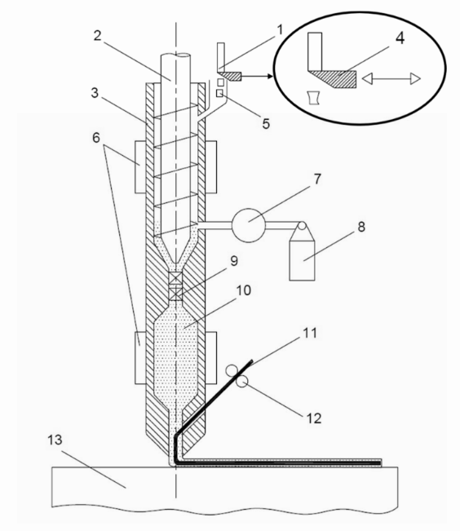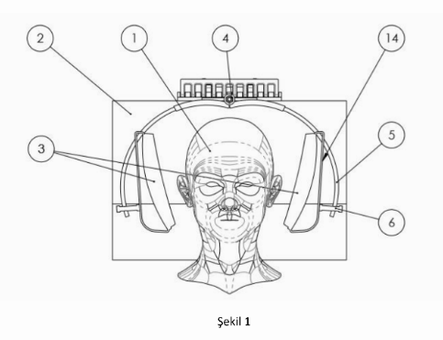
- Baş Tutucu
- Masa
- Baş Sabitleyici Yastıklar
- Ayar Mekanizması …
- Buluşunuzda yer alan unsurlar nelerdir?
Bu kısmın kesinlikle eksiksiz doldurulması gerekmektedir. Aşağıda belirtilen tabloda buluşunuz için olmazsa olmaz unsurları alt alta belirterek ilgili kutucukların üzerine çift tıklayarak işaretleme yapınız. Aşağıda unsurlar (parçalar, kimyasal maddeler vb.) için belirlediğiniz numaraların teknik resimlerdeki numaralandırma ile aynı olması zorunludur. (Tablonun yetersiz kalması durumunda lütfen tabloya satırlar ekleyerek genişletiniz.)

Unsur No | Unsur Adı | Yeni | Önceki Tekniğe Ait | Buluşum İçin Çok Önemli | Unsurun İşlevi  (Listelediğiniz unsurların özellikle buluşunuzun işleyişine olan katkılarını belirtiniz.)
1.
2.
3.
4.
5.
6.
7.
8.
9.
Parça sayısının fazla olması durumunda, satır ekleyerek veya ilave sayfada diğer parçaları da belirtiniz. Eğer ilgili parça yenilik özelliğine sahip ise “YENİ”, buluşunuzda bulunuyor ancak teknikte var olan parça ise “ÖNCEKİ TEKNİĞE AİT”, eğer buluşunuzda kullanılması zorunlu bir parça ise (bu parça kullanılmadığında buluş kesinlikle çalışmaz ise) “BULUŞUM İÇİN ÇOK ÖNEMLİ” kutucuğunu işaretleyiniz.

- Buluşun unsurlarına atıfta bulunarak çalışma mantığını ya da prensibini özetleyeniz. (Tabloda belirtilen tüm unsurlara atıfta bulunulması gerekmektedir. Anlatımda belirlenen unsur adları ve referans numaralarını kullanmaya özen gösteriniz. )

- Buluş büyük bir yapı içindeyse yapının bütünü gösteren ya da anlatan çizim ve bilgiler.

- Patent ön araştırmasında kullanılabilecek anahtar kelimeler
Konuyu araştırmaya yardımcı olacak teknik terimler, anahtar kelimeler (Türkçe ve İngilizce) ve kısa açıklamaları verilmelidir. Buluşu en iyi şekilde ifade ettiğini düşündüğünüz, özellikle buluşunuza yenilik özelliğini kazandıran kelime ve kelime gruplarını yazınız.
a)
b)
c)
d)
- Benzer ürünleri üreten yurtiçi ve yurtdışı firma isimleri, varsa internet sayfaları ve markaları

- Konuyla ilgili tespit edilen patent numaraları (araştırma yapmadıysanız bu maddeyi boş bırakabilirsiniz)
a)
b)
c)

- Lütfen buluşunuzla ilgili yukarıdaki alanlara sığmayan ya da bildirmek istediğiniz ek hususları belirtiniz.

- BULUŞUN TEKNOLOJİK OLGUNLUK SEVİYESİ
TRL – Technology Readiness Level
☐ TRL 0: Fikir Aşamasında
☐ TRL 1: Temel Araştırma Düzeyinde
☐ TRL 2: Teknoloji Konsepti Formüle Edildi
☐ TRL 3: Konseptin Deneysel Kanıtlaması Tamamlandı
☐ TRL 4: Lab. Düzeyinde Prototip Geliştirme Yapıldı
☐ TRL 5: Sanayi Düzeyinde Prototip Geliştirme Yapıldı
☐ TRL 6: Prototip Sistemi Geliştirmesi Yapıldı
☐ TRL 7: Gerçek Çalışma Ortamında Sistem Prototipinin Çalıştırılması Yapıldı
☐ TRL 8: Ticarileşme Öncesi İlk Sistemin Geliştirilmesi Tamamlandı
☐ TRL 9: Çalışma Ortamında Gerçek Sistemin Kanıtlanması-Ticari Uygulamaya Hazır
- GENEL SORULAR
- Buluş kamu projesine dayanarak mı ortaya çıktı ? Evet ise; projenin adını, numarasını, başlangıç/bitiş tarihlerini ve buluş tarihini belirtiniz
- Buluşun sözlü-yazılı açıklanması, tanıtımı ya da satışı gerçekleşti ise nerede ve ne zaman gerçekleşti?
- Buluşunuzun ticarileşme potansiyeli ülke veya ülkeler var mı ?
Türkiye Avrupa (Varsa ülke) Amerika Japonya Diğer
Bu başvuru formunu doldurmak sureti ile bilgilerini vermiş olduğum buluş hakkında, KTÜ TTM’nin fikri mülkiyet hakkı sürecini izleme ve gerekiyorsa ilgili kuruluşlara başvuru yapma sürecini başlatmış olmaktayım. Söz konusu beyanım sürecin devamında da gerekli desteği ve bilgiyi vereceğim anlamına gelmektedir. Bu başvuruda verilen ve bundan sonra verilecek bilgilerin eksik, yanlış veya açık olmaması sonucunda doğabilecek maddi ve manevi zararlardan dolayı KTÜ TTM’nin sorumluluğunun doğmayacağını kabul ederim. Bu formun kapsamı ile ilgili hususlarda KTÜ TTM’nin herhangi bir sorumluluğunun bulunmadığını kabul eder, bu formun içeriğinde vermiş olduğum tüm bilgilerin doğru ve eksiksiz olduğunu beyan ederim.

Buluşçu Adı / Soyadı:
Bu kısım KTÜ TTM tarafından doldurulacaktır.
İncelemeyi başlatan :
Tarih :
BBF No:

ÖRNEKTİR

PATENT / F.MODEL BAŞVURULARI İÇİN

ÖRNEK ÖN HAZIRLIK KILAVUZU

Bu kılavuza uygun olarak yapacağınız çalışma,
- Buluşunuzun tarafımızdan en iyi şekilde tanımlanabilmesi ve
- İleride hukuk önünde istenen korumanın elde edebilmesi için temel teşkil edecektir.

- Buluş başlığı
Yumurta Kabı

- Buluşunuz hangi alanda kullanılacaktır?
Buluş, yumurtaların buzdolabına yerleştirilmesini sağlayan bir yumurtalık rafı yapılanması ile ilgilidir. Özellikle buzdolabı kapaklarında yer alan ve yumurtalıklarda yumurtaların sayısına göre raf uzunluğu ayarlanabilen özel bir yumurtalık ile ilgilidir.

- Mevcut uygulamalar hakkında detaylı bilgi veriniz. Bahsedilen uygulamaların eksikliklerini ve bu uygulamalar neticesinde ortaya çıkan en az bir teknik problemi belirtiniz.
(Varsa mevcut tekniğe ait resim ya da fotoğrafları da forma ilave ediniz.)
Önceki yumurtalık yapılanmalarında kullanıcı yumurtalık rafına başka bir ürün yerleştirememekteydi. Bazı buzdolaplarında ise farklı unsurları yumurtalık rafına koyabilmek için yumurtalıkları buzdolabı dışına çıkarmak zorunda kalınmaktaydı. Ayrıca yumurta sayısı yumurtalıktaki hazne sayısından az olduğunda geri kalan hazneler buzdolabında gereksiz yer işgal etmekteydi.

- Buluşunuzun 3. maddede belirtilen teknik problemleri ortadan kaldırmak üzere sunduğu çözüm nedir? Bu çözümü sağlamak üzere hangi unsur ya da özelliklerden faydalanılmaktadır.
Birbiri üzerine iç içe geçebilir biçimde konumlandırılmış 2 adet yumurtalık sayesinde yumurta adedine göre ayar yapılabilmesine olanak tanınmıştır. Böylece daha az sayıda yumurta yerleştirildiğinde yumurtalık yalnızca yumurta adedi kadar dolapta yer kaplayacaktır. Yumurtalığın sabit iki rafının kullanılmasından dolayı oluşacak ölü alanlar ortadan kaldırılmaktadır

- Buluşunuzda yer alan unsurları çizim üzerinde işaretleyiniz ve bir referans tablosu oluşturunuz.
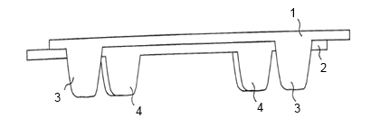
1. | Üst yumurtalık
2. | Alt yumurtalık
3. | Üst yumurtalık ayakları
4. | Alt yumurtalık ayakları

- Buluşunuzda yer alan unsurlar nelerdir?

Unsur,  No | Unsur Adı | Yeni | Önceki  Tekniğe Ait | Buluşum için çok önemli | Unsurun işlevini ve bu işlevi gerçekleştirmesini sağlayan teknik özelliğini belirtiniz.
1. | Üst yumurtalık |  |  |  | Yumurtaların konumlandırıldığı yuvalara sahip 1. parça
2. | Alt yumurtalık |  |  |  | Yumurtaların konumlandırıldığı yuvalara sahip 2. parça
3. | Üst yumurtalık ayakları |  |  |  | Üst yumurtalığın zemin üzerinde konumlanmasını sağlayan ve alt yumurtalık ayaklarına göre daha uzun olmaları sayesinde alt yumurtalığın, üst yumurtalık altına doğru ilerletilebilmesini sağlayan kısım
4. | Alt yumurtalık ayakları |  |  |  | Alt yumurtalığın zemine üzerinde konumlanmasını sağlayan ve üst yumurtalık ayaklarına göre daha kısa olmaları sayesinde, alt yumurtalığın, üst yumurtalık altına doğru ilerletilebilmesini sağlayan kısım

- Buluşun unsurlarına atıfta bulunarak çalışma mantığını ya da prensibini özetleyeniz.
(Tabloda belirtilen tüm unsurlara atıfta bulunulması gerekmektedir. Anlatımda belirlenen unsur adları ve referans numaralarını kullanmaya özen gösteriniz. )
Üst üste konmuş iki yumurtalık, yani üst ve alt yumurtalık (1, 2), üst yumurtalığın (1) alt yumurtalık (2) üzerinde hareket edebilmesiyle yumurtalığa konabilecek yumurta sayısının değiştirilebilmesi sağlanmaktadır. Bunu gerçekleştirmek için ise üst yumurtalığın ayakları (3) alt yumurtalığın ayaklarına (4) nazaran daha uzun imal edilmektedir. Ayrıca alt yumurtalık (2) üst yumurtalığa (1) göre birbiri üzerinde hareketin sağlanması için daha dar tasarlanmıştır.

- Buluş büyük bir yapı içindeyse yapının bütünü gösteren ya da anlatan çizim ve bilgiler.
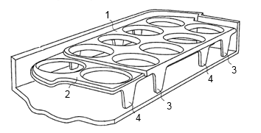

- Patent ön araştırmasında kullanılabilecek anahtar kelimeler
Yumurtalık, iç içe geçme, buzdolabı,

- Benzer ürünleri üreten yurtiçi ve yurtdışı firma isimleri, varsa internet sayfaları ve markaları
Arçelik, Regal, Bosch
- Konuyla ilgili tespit edilen patent numaraları (araştırma yapmadıysanız bu maddeyi boş bırakabilirsiniz)
- KR102183320
- CN212023557
- 2017/01582
- Lütfen buluşunuzla ilgili yukarıdaki alanlara sığmayan ya da bildirmek istediğiniz ek hususları aşağıdaki ek sayfalarda belirtiniz.

